АДМИНИСТРАЦИЯ

ВАССИНСКОГО СЕЛЬСОВЕТА

ТОГУЧИНСКОГО РАЙОНА

НОВОСИБИРСКОЙ ОБЛАСТИ

ПОСТАНОВЛЕНИЕ

05.08.2019 №102

Об утверждении реестра и схемы мест (площадок) накопления твердых коммунальных отходов на территории Вассинского сельсовета Тогучинского района Новосибирской области

В соответствии с Федеральным законом от 06.10.2003 г. № 131-ФЗ "Об общих принципах организации местного самоуправления в Российской Федерации", Федеральным законом от 24.06.1998 г. № 89-ФЗ "Об отходах производства и потребления", постановлением Правительства РФ от 31.08.2018 г. № 1039 "Об утверждении Правил обустройства мест (площадок) накопления твердых коммунальных отходов и ведения их реестра", руководствуясь Уставом Вассинского сельсовета Тогучинского района Новосибирской области, администрация Вассинского сельсовета Тогучинского района Новосибирской области

ПОСТАНОВЛЯЕТ:

1. Утвердить реестр мест (площадок) накопления твердых коммунальных отходов на территории Вассинского сельсовета Тогучинского района Новосибирской области (Приложение №1);

2. Утвердить схему размещения мест (площадок) накопления твердых коммунальных отходов на территории Вассинского сельсовета Тогучинского района Новосибирской области (Приложение №2);

3. Опубликовать настоящее постановление в периодическом печатном издании «Вассинский Вестник» и разместить на официальном сайте администрации Вассинского сельсовета Тогучинского района Новосибирской области;

4. Контроль за исполнением настоящего постановления оставляю за собой

Глава Вассинского сельсовета

Тогучинского района

Новосибирской области  С.В.Федорчук

Деревянко Т.В.

45-699

Приложение №1 к постановлению

Администрации Вассинского сельсовета

Тогучинского района

Новосибирской области

от 05.08.2019г. №102

РЕЕСТР

мест (площадок) накопления коммунальных отходов на территории Новосибирской области

|  |  |  |  |  |  |  |  |
| --- | --- | --- | --- | --- | --- | --- | --- |
|  | Муниципальное образование | Населенный пункт | Улица | № дома | Квартира | Координаты | |
| № п/п |  | Широта (Х) | Долгота (Y) |
| 1 | 2 | 3 | 4 | 5 | 6 | 7 | 8 |
| 1 | Вассинский сельсовет | с.Пойменное | Больничная | 1 | - | 9398269.60 | 7372302.80 |
| 2 | Вассинский сельсовет | с.Пойменное | Больничная | 2 | - | 9398200.93 | 7372436.57 |
| 3 | Вассинский сельсовет | с.Пойменное | Больничная | 3 | - | 9398221.83 | 7372278.92 |
| 4 | Вассинский сельсовет | с.Пойменное | Больничная | 4 | 1 | 9398043.87 | 7372352.96 |
| 5 | Вассинский сельсовет | с.Пойменное | Больничная | 4 | 2 | 9398031.33 | 7372346.99 |
| 6 | Вассинский сельсовет | с.Пойменное | Больничная | 5 | - | 9398004.46 | 7372179.79 |
| 7 | Вассинский сельсовет | с.Пойменное | Больничная | 6 | - | 9397965.05 | 7372299.82 |
| 8 | Вассинский сельсовет | с.Пойменное | Больничная | 8 | - | 9397908.91 | 7372266.38 |
| 9 | Вассинский сельсовет | с.Пойменное | Больничная | 9 | 1 | 9397722.00 | 7372044.83 |
| 10 | Вассинский сельсовет | с.Пойменное | Больничная | 9 | 2 | 9397708.27 | 7372037.06 |
| 11 | Вассинский сельсовет | с.Пойменное | Больничная | 10 | - | 9397836.06 | 7372215.02 |
| 12 | Вассинский сельсовет | с.Пойменное | Больничная | 11 | 1 | 9397646.16 | 7371994.67 |
| 13 | Вассинский сельсовет | с.Пойменное | Больничная | 11 | 2 | 9397636.61 | 7371988.10 |
| 14 | Вассинский сельсовет | с.Пойменное | Больничная | 12 | 1 | 9397787.09 | 7372180.38 |
| 15 | Вассинский сельсовет | с.Пойменное | Больничная | 12 | 2 | 9397780.52 | 7372173.22 |
| 16 | Вассинский сельсовет | с.Пойменное | Больничная | 13 | 1 | 9397582.86 | 7371949.88 |
| 17 | Вассинский сельсовет | с.Пойменное | Больничная | 13 | 2 | 9397575.10 | 7371943.91 |
| 18 | Вассинский сельсовет | с.Пойменное | Больничная | 14 | 1 | 9397739.92 | 7372147.54 |
| 19 | Вассинский сельсовет | с.Пойменное | Больничная | 14 | 2 | 9397727.97 | 7372140.37 |
| 20 | Вассинский сельсовет | с.Пойменное | Больничная | 15 | 1 | 9397518.97 | 7371905.69 |
| 21 | Вассинский сельсовет | с.Пойменное | Больничная | 15 | 2 | 9397507.62 | 7371900.91 |
| 22 | Вассинский сельсовет | с.Пойменное | Больничная | 16 | 1 | 9397687.37 | 7372113.50 |
| 23 | Вассинский сельсовет | с.Пойменное | Больничная | 16 | 2 | 9397673.63 | 7372105.14 |
| 24 | Вассинский сельсовет | с.Пойменное | Больничная | 17 | - | 9397443.72 | 7371855.53 |
| 25 | Вассинский сельсовет | с.Пойменное | Больничная | 18 | 1 | 9397609.14 | 7372060.35 |
| 26 | Вассинский сельсовет | с.Пойменное | Больничная | 18 | 2 | 9397600.78 | 7372051.99 |
| 27 | Вассинский сельсовет | с.Пойменное | Больничная | 20 | 1 | 9397554.20 | 7372022.13 |
| 28 | Вассинский сельсовет | с.Пойменное | Больничная | 20 | 2 | 9397542.26 | 7372015.57 |
| 29 | Вассинский сельсовет | с.Пойменное | Больничная | 22 | 1 | 9397467.01 | 7371966.00 |
| 30 | Вассинский сельсовет | с.Пойменное | Больничная | 22 | 2 | 9397454.47 | 7371954.66 |
| 31 | Вассинский сельсовет | с.Пойменное | Клубная | 1 | - | 9398231.98 | 7373439.21 |
| 32 | Вассинский сельсовет | с.Пойменное | Клубная | 2 | - | 9398100.60 | 7373268.42 |
| 33 | Вассинский сельсовет | с.Пойменное | Клубная | 3 | 1 | 9398291.70 | 7373479.81 |
| 34 | Вассинский сельсовет | с.Пойменное | Клубная | 3 | 2 | 9398300.06 | 7373482.80 |
| 35 | Вассинский сельсовет | с.Пойменное | Клубная | 4 | - | 9398166.29 | 7373340.67 |
| 36 | Вассинский сельсовет | с.Пойменное | Клубная | 5 | - | 9398346.04 | 7373513.85 |
| 37 | Вассинский сельсовет | с.Пойменное | Клубная | 7 | 1 | 9398396.20 | 7373548.49 |
| 38 | Вассинский сельсовет | с.Пойменное | Клубная | 7 | 2 | 9398404.56 | 7373556.85 |
| 39 | Вассинский сельсовет | с.Пойменное | Клубная | 8 | - | 9398309.01 | 7373435.03 |
| 40 | Вассинский сельсовет | с.Пойменное | Клубная | 10 | - | 9398382.47 | 7373483.40 |
| 41 | Вассинский сельсовет | с.Пойменное | Клубная | 11 | - | 9398529.97 | 7373637.46 |
| 42 | Вассинский сельсовет | с.Пойменное | Клубная | 12 | - | 9398441.59 | 7373524.00 |
| 43 | Вассинский сельсовет | с.Пойменное | Клубная | 13 | 2 | 9398564.60 | 7373660.75 |
| 44 | Вассинский сельсовет | с.Пойменное | Клубная | 14 | 1 | 9398498.32 | 7373561.62 |
| 45 | Вассинский сельсовет | с.Пойменное | Клубная | 14 | 2 | 9398510.26 | 7373570.58 |
| 46 | Вассинский сельсовет | с.Пойменное | Клубная | 16 | 2 | 9398549.07 | 7373598.05 |
| 47 | Вассинский сельсовет | с.Пойменное | Клубная | 18 | 1 | 9398587.67 | 7373626.95 |
| 48 | Вассинский сельсовет | с.Пойменное | Клубная | 18 | 2 | 9398598.12 | 7373631.43 |
| 49 | Вассинский сельсовет | с.Пойменное | Центральная | 1 | - | 9396303.81 | 7372975.15 |
| 50 | Вассинский сельсовет | с.Пойменное | Центральная | 2 | - | 9396652.55 | 7372932.73 |
| 51 | Вассинский сельсовет | с.Пойменное | Центральная | 3 | - | 9396394.58 | 7373006.78 |
| 52 | Вассинский сельсовет | с.Пойменное | Центральная | 4 | 1 | 9396881.60 | 7373095.04 |
| 53 | Вассинский сельсовет | с.Пойменное | Центральная | 4 | 2 | 9396888.76 | 7373098.62 |
| 54 | Вассинский сельсовет | с.Пойменное | Центральная | 5 | - | 9396504.79 | 7373049.06 |
| 55 | Вассинский сельсовет | с.Пойменное | Центральная | 6 | - | 9396928.17 | 7373118.33 |
| 56 | Вассинский сельсовет | с.Пойменное | Центральная | 7 | - | 9396611.68 | 7373083.69 |
| 57 | Вассинский сельсовет | с.Пойменное | Центральная | 8 | - | 9397084.63 | 7373212.68 |
| 58 | Вассинский сельсовет | с.Пойменное | Центральная | 9 | 1 | 9396735.29 | 7373130.87 |
| 59 | Вассинский сельсовет | с.Пойменное | Центральная | 10 | - | 9397134.20 | 7373243.73 |
| 60 | Вассинский сельсовет | с.Пойменное | Центральная | 9 | 2 | 9396744.25 | 7373129.08 |
| 61 | Вассинский сельсовет | с.Пойменное | Центральная | 11 | 1 | 9396821.88 | 7373172.08 |
| 62 | Вассинский сельсовет | с.Пойменное | Центральная | 11 | 2 | 9396830.84 | 7373176.26 |
| 63 | Вассинский сельсовет | с.Пойменное | Центральная | 12 | - | 9397185.55 | 7373277.18 |
| 64 | Вассинский сельсовет | с.Пойменное | Центральная | 13 | 1 | 9396905.48 | 7373210.29 |
| 65 | Вассинский сельсовет | с.Пойменное | Центральная | 13 | 2 | 9396918.02 | 7373213.88 |
| 66 | Вассинский сельсовет | с.Пойменное | Центральная | 14 | - | 9397236.31 | 7373302.26 |
| 67 | Вассинский сельсовет | с.Пойменное | Центральная | 15а | - | 9397058.95 | 7373269.41 |
| 68 | Вассинский сельсовет | с.Пойменное | Центральная | 15 | - | 9397053.58 | 7373273.00 |
| 69 | Вассинский сельсовет | с.Пойменное | Центральная | 16 | - | 9397287.67 | 7373333.31 |
| 70 | Вассинский сельсовет | с.Пойменное | Центральная | 17 | - | 9397092.39 | 7373292.70 |
| 71 | Вассинский сельсовет | с.Пойменное | Центральная | 18 | - | 9397340.82 | 7373364.96 |
| 72 | Вассинский сельсовет | с.Пойменное | Центральная | 19 | - | 9397141.36 | 7373319.57 |
| 73 | Вассинский сельсовет | с.Пойменное | Центральная | 20 | - | 9397372.46 | 7373381.68 |
| 74 | Вассинский сельсовет | с.Пойменное | Центральная | 21 | - | 9397193.91 | 7373350.03 |
| 75 | Вассинский сельсовет | с.Пойменное | Центральная | 23 | - | 9397286.47 | 7373406.16 |
| 76 | Вассинский сельсовет | с.Пойменное | Центральная | 24 | - | 9397650.15 | 7373436.02 |
| 77 | Вассинский сельсовет | с.Пойменное | Центральная | 27 | - | 9397372.46 | 7373443.78 |
| 78 | Вассинский сельсовет | с.Пойменное | Центральная | 28 | - | 9397894.98 | 7373141.02 |
| 79 | Вассинский сельсовет | с.Пойменное | Центральная | 29 | - | 9397448.30 | 7373484.99 |
| 80 | Вассинский сельсовет | с.Пойменное | Центральная | 31 | - | 9397497.87 | 7373511.26 |
| 81 | Вассинский сельсовет | с.Пойменное | Центральная | 33 | - | 9397544.45 | 7373535.15 |
| 82 | Вассинский сельсовет | с.Пойменное | Центральная | 35 | 1 | 9397623.27 | 7373505.29 |
| 83 | Вассинский сельсовет | с.Пойменное | Центральная | 35 | 2 | 9397629.25 | 7373499.32 |
| 84 | Вассинский сельсовет | с.Пойменное | Центральная | 37 | 1 | 9397674.63 | 7373464.69 |
| 85 | Вассинский сельсовет | с.Пойменное | Центральная | 37 | 2 | 9397678.81 | 7373455.73 |
| 86 | Вассинский сельсовет | с.Пойменное | Центральная | 40 | - | 9398219.24 | 7372784.52 |
| 87 | Вассинский сельсовет | с.Пойменное | Центральная | 41 | 1 | 9397774.95 | 7373358.39 |
| 88 | Вассинский сельсовет | с.Пойменное | Центральная | 41 | 2 | 9397778.54 | 7373350.63 |
| 89 | Вассинский сельсовет | с.Пойменное | Центральная | 42 | - | 9398172.07 | 7372754.06 |
| 90 | Вассинский сельсовет | с.Пойменное | Центральная | 44 | - | 9398124.29 | 7372721.22 |
| 91 | Вассинский сельсовет | с.Пойменное | Центральная | 43 | - | 9398047.86 | 7373424.68 |
| 92 | Вассинский сельсовет | с.Пойменное | Центральная | 46 | - | 9398075.33 | 7372687.18 |
| 93 | Вассинский сельсовет | с.Пойменное | Центральная | 48 | - | 9398157.14 | 7372486.53 |
| 94 | Вассинский сельсовет | с.Пойменное | Центральная | 50 | - | 9398095.63 | 7372646.57 |
| 95 | Вассинский сельсовет | с.Пойменное | Центральная | 52 | - | 9398148.18 | 7372683.00 |
| 96 | Вассинский сельсовет | с.Пойменное | Центральная | 54 | 1 | 9398198.94 | 7372717.63 |
| 97 | Вассинский сельсовет | с.Пойменное | Центральная | 54 | 2 | 9398205.51 | 7372720.02 |
| 98 | Вассинский сельсовет | с.Пойменное | Центральная | 56 | - | 9398245.52 | 7372749.88 |
| 99 | Вассинский сельсовет | с.Пойменное | Центральная | 57 | 1 | 9398579.33 | 7372591.03 |
| 100 | Вассинский сельсовет | с.Пойменное | Центральная | 57 | 2 | 9398595.46 | 7372595.21 |
| 101 | Вассинский сельсовет | с.Пойменное | Центральная | 58 | - | 9398284.93 | 7372773.17 |
| 102 | Вассинский сельсовет | с.Пойменное | Центральная | 59 | 1 | 9398585.31 | 7372516.99 |
| 103 | Вассинский сельсовет | с.Пойменное | Центральная | 59 | 2 | 9398599.64 | 7372521.76 |
| 104 | Вассинский сельсовет | с.Пойменное | Центральная | 60 | 1 | 9398267.02 | 7372550.43 |
| 105 | Вассинский сельсовет | с.Пойменное | Центральная | 60 | 2 | 9398278.36 | 7372559.98 |
| 106 | Вассинский сельсовет | с.Пойменное | Береговая | 2 | - | 9397738.13 | 7373595.66 |
| 107 | Вассинский сельсовет | с.Пойменное | Береговая | 3 | - | 9397681.99 | 7373609.40 |
| 108 | Вассинский сельсовет | с.Пойменное | Береговая | 4 | - | 9397791.87 | 7373619.55 |
| 109 | Вассинский сельсовет | с.Пойменное | Береговая | 6 | - | 9397850.39 | 7373647.62 |
| 110 | Вассинский сельсовет | с.Пойменное | Береговая | 7 | - | 9397782.32 | 7373660.75 |
| 111 | Вассинский сельсовет | с.Пойменное | Береговая | 9 | 1 | 9397914.89 | 7373722.26 |
| 112 | Вассинский сельсовет | с.Пойменное | Береговая | 9 | 2 | 9397923.25 | 7373726.44 |
| 113 | Вассинский сельсовет | с.Пойменное | Береговая | 11 | - | 9398040.89 | 7373779.59 |
| 114 | Вассинский сельсовет | с.Пойменное | Береговая | 13 | - | 9398078.51 | 7373801.68 |
| 115 | Вассинский сельсовет | с.Пойменное | Береговая | 14 | 1 | 9398094.63 | 7373770.63 |
| 116 | Вассинский сельсовет | с.Пойменное | Береговая | 14 | 2 | 9398102.99 | 7373776.01 |
| 117 | Вассинский сельсовет | с.Пойменное | Зеленая | 1 | 1 | 9397688.56 | 7373162.72 |
| 118 | Вассинский сельсовет | с.Пойменное | Зеленая | 1 | 2 | 9397673.63 | 7373159.14 |
| 119 | Вассинский сельсовет | с.Пойменное | Зеленая | 2 | - | 9397581.07 | 7373294.09 |
| 120 | Вассинский сельсовет | с.Пойменное | Зеленая | 3 | 1 | 9397633.62 | 7373126.29 |
| 121 | Вассинский сельсовет | с.Пойменное | Зеленая | 3 | 3 | 9397622.87 | 7373122.71 |
| 122 | Вассинский сельсовет | с.Пойменное | Зеленая | 4 | - | 9397649.75 | 7373212.28 |
| 123 | Вассинский сельсовет | с.Пойменное | Зеленая | 5 | 1 | 9397576.89 | 7373104.20 |
| 124 | Вассинский сельсовет | с.Пойменное | Зеленая | 5 | 2 | 9397567.34 | 7373098.82 |
| 125 | Вассинский сельсовет | с.Пойменное | Зеленая | 6 | - | 9397416.85 | 7373074.34 |
| 126 | Вассинский сельсовет | с.Пойменное | Зеленая | 8 | 1 | 9397374.45 | 7373046.27 |
| 127 | Вассинский сельсовет | с.Пойменное | Зеленая | 8 | 2 | 9397364.90 | 7373040.30 |
| 128 | Вассинский сельсовет | с.Пойменное | Зеленая | 8 | 3 | 9397355.34 | 7373055.23 |
| 129 | Вассинский сельсовет | с.Пойменное | Зеленая | 9 | - | 9397297.42 | 7372942.37 |
| 130 | Вассинский сельсовет | с.Пойменное | Зеленая | 10 | - | 9397311.75 | 7373009.84 |
| 131 | Вассинский сельсовет | с.Пойменное | Зеленая | 11 | - | 9397246.06 | 7372910.12 |
| 132 | Вассинский сельсовет | с.Пойменное | Зеленая | 12 | - | 9397266.37 | 7372985.96 |
| 133 | Вассинский сельсовет | с.Пойменное | Зеленая | 13 | - | 9397185.15 | 7372876.08 |
| 134 | Вассинский сельсовет | с.Пойменное | Зеленая | 16 | - | 9397157.08 | 7372917.88 |
| 135 | Вассинский сельсовет | с.Пойменное | Зеленая | 20 | - | 9397066.32 | 7372863.54 |
| 136 | Вассинский сельсовет | с.Пойменное | Зеленая | 21 | - | 9397015.56 | 7372776.35 |
| 137 | Вассинский сельсовет | с.Пойменное | Зеленая | 22 | - | 9396986.89 | 7372819.35 |
| 138 | Вассинский сельсовет | с.Пойменное | Зеленая | 23 | - | 9396943.30 | 7372726.79 |
| 139 | Вассинский сельсовет | с.Пойменное | Зеленая | 24 | - | 9396953.45 | 7372799.05 |
| 140 | Вассинский сельсовет | с.Пойменное | Зеленая | 25 | - | 9396897.32 | 7372701.11 |
| 141 | Вассинский сельсовет | с.Пойменное | Зеленая | 26 | - | 9396918.22 | 7372777.55 |
| 142 | Вассинский сельсовет | с.Пойменное | Зеленая | 28 | 1 | 9396872.24 | 7372769.19 |
| 143 | Вассинский сельсовет | с.Пойменное | Зеленая | 28 | 2 | 9396865.07 | 7372775.16 |
| 144 | Вассинский сельсовет | с.Пойменное | Зеленая | 30 | 1 | 9396817.90 | 7372894.59 |
| 145 | Вассинский сельсовет | с.Пойменное | Зеленая | 30 | 2 | 9396812.52 | 7372907.13 |
| 146 | Вассинский сельсовет | с.Пойменное | Зеленая | 32 | 1 | 9396795.80 | 7372957.89 |
| 147 | Вассинский сельсовет | с.Пойменное | Зеленая | 32 | 2 | 9396790.43 | 7372971.03 |
| 148 | Вассинский сельсовет | с.Пойменное | Зеленая | 34 | 1 | 9396773.11 | 7373027.16 |
| 149 | Вассинский сельсовет | с.Пойменное | Зеленая | 34 | 2 | 9396764.75 | 7373040.90 |
| 150 | Вассинский сельсовет | с.Пойменное | пер.Школьный | 1 | - | 9397879.65 | 7373453.54 |
| 151 | Вассинский сельсовет | с.Пойменное | пер.Школьный | 3 | - | 9397916.08 | 7373494.74 |
| 152 | Вассинский сельсовет | с.Пойменное | пер.Школьный | 5 | - | 9397952.51 | 7373536.54 |
| 153 | Вассинский сельсовет | с.Пойменное | пер.Школьный | 7 | 1 | 9398011.03 | 7373575.36 |
| 154 | Вассинский сельсовет | с.Пойменное | пер.Школьный | 7 | 2 | 9398017.00 | 7373581.33 |
| 155 | Вассинский сельсовет | с.Пойменное | пер.Школьный | 7 | 3 | 9398005.66 | 7373589.69 |
| 156 | Вассинский сельсовет | с.Пойменное | Садовая | 1 | - | 9398110.76 | 7372941.77 |
| 157 | Вассинский сельсовет | с.Пойменное | Садовая | 2 | 1 | 9397779.33 | 7372597.20 |
| 158 | Вассинский сельсовет | с.Пойменное | Садовая | 2 | 2 | 9397767.39 | 7372587.65 |
| 159 | Вассинский сельсовет | с.Пойменное | Садовая | 3 | - | 9398036.11 | 7372893.40 |
| 160 | Вассинский сельсовет | с.Пойменное | Садовая | 4 | - | 9397655.12 | 7372510.02 |
| 161 | Вассинский сельсовет | с.Пойменное | Садовая | 5 | 1 | 9397973.41 | 7372858.76 |
| 162 | Вассинский сельсовет | с.Пойменное | Садовая | 5 | 2 | 9397967.66 | 7372849.80 |
| 163 | Вассинский сельсовет | с.Пойменное | Садовая | 6 | - | 9397592.04 | 7372461.65 |
| 164 | Вассинский сельсовет | с.Пойменное | Садовая | 7 | - | 9397951.24 | 7372795.76 |
| 165 | Вассинский сельсовет | с.Пойменное | Садовая | 8 | - | 9397539.19 | 7372418.95 |
| 166 | Вассинский сельсовет | с.Пойменное | Садовая | 9 | - | 9397907.05 | 7372615.42 |
| 167 | Вассинский сельсовет | с.Пойменное | Садовая | 10 | - | 9397475.90 | 7372381.93 |
| 168 | Вассинский сельсовет | с.Пойменное | Садовая | 11 | 1 | 9397841.36 | 7372571.23 |
| 169 | Вассинский сельсовет | с.Пойменное | Садовая | 11 | 2 | 9397831.81 | 7372567.05 |
| 170 | Вассинский сельсовет | с.Пойменное | Садовая | 12 | - | 9397406.03 | 7372323.40 |
| 171 | Вассинский сельсовет | с.Пойменное | Садовая | 13 | - | 9397783.43 | 7372533.01 |
| 172 | Вассинский сельсовет | с.Пойменное | Садовая | 14 | 1 | 9397348.10 | 7372282.20 |
| 173 | Вассинский сельсовет | с.Пойменное | Садовая | 14 | 2 | 9397340.94 | 7372277.42 |
| 174 | Вассинский сельсовет | с.Пойменное | Садовая | 17 | - | 9397630.56 | 7372408.80 |
| 175 | Вассинский сельсовет | с.Пойменное | Садовая | 18 | 1 | 9397282.41 | 7372232.04 |
| 176 | Вассинский сельсовет | с.Пойменное | Садовая | 18 | 2 | 9397273.46 | 7372229.05 |
| 177 | Вассинский сельсовет | с.Пойменное | Садовая | 19 | - | 9397589.36 | 7372381.33 |
| 178 | Вассинский сельсовет | с.Пойменное | Садовая | 20 | - | 9397105.65 | 7372120.37 |
| 179 | Вассинский сельсовет | с.Пойменное | Садовая | 21 | - | 9397514.71 | 9397514.71 |
| 180 | Вассинский сельсовет | с.Пойменное | Садовая | 25 | - | 9397409.61 | 7372236.22 |
| 181 | Вассинский сельсовет | с.Пойменное | Садовая | 27 | 1 | 9397297.34 | 7372152.02 |
| 182 | Вассинский сельсовет | с.Пойменное | Садовая | 27 | 2 | 9397291.97 | 7372143.66 |
| 183 | Вассинский сельсовет | с.Пойменное | Садовая | 29 | - | 9397178.86 | 7372045.82 |
| 184 | Вассинский сельсовет | с.Пойменное | Логовая | 2 | 2 | 9397970.10 | 7372994.71 |
| 185 | Вассинский сельсовет | с.Пойменное | Логовая | 3 | - | 9397690.03 | 7372759.43 |
| 186 | Вассинский сельсовет | с.Пойменное | Логовая | 4 | 1 | 9397908.60 | 7372951.12 |
| 187 | Вассинский сельсовет | с.Пойменное | Логовая | 4 | 2 | 9397899.04 | 7372948.13 |
| 188 | Вассинский сельсовет | с.Пойменное | Логовая | 5 | - | 9397703.77 | 7372734.95 |
| 189 | Вассинский сельсовет | с.Пойменное | Логовая | 6 | 1 | 9397854.85 | 7372923.05 |
| 190 | Вассинский сельсовет | с.Пойменное | Логовая | 6 | 2 | 9397842.91 | 7372920.66 |
| 191 | Вассинский сельсовет | с.Пойменное | Логовая | 8 | 1 | 9397792.15 | 7372894.99 |
| 192 | Вассинский сельсовет | с.Пойменное | Логовая | 8 | 2 | 9397795.13 | 7372892.60 |
| 193 | Вассинский сельсовет | с.Пойменное | Логовая | 9 | - | 9397528.20 | 7372798.25 |
| 194 | Вассинский сельсовет | с.Пойменное | Логовая | 10 | 1 | 9397702.57 | 7372879.46 |
| 195 | Вассинский сельсовет | с.Пойменное | Логовая | 10 | 2 | 9397693.62 | 7372880.65 |
| 196 | Вассинский сельсовет | с.Пойменное | Логовая | 12 | - | 9397643.45 | 7372877.07 |
| 197 | Вассинский сельсовет | с.Пойменное | Логовая | 14 | - | 9397568.21 | 7372878.27 |
| 198 | Вассинский сельсовет | с.Пойменное | Логовая | 15 | - | 9397381.90 | 7372663.29 |
| 199 | Вассинский сельсовет | с.Пойменное | Логовая | 16 | - | 9397463.71 | 7372846.62 |
| 200 | Вассинский сельсовет | с.Пойменное | Логовая | 17 | - | 9397361.00 | 7372637.01 |
| 201 | Вассинский сельсовет | с.Пойменное | Логовая | 18 | - | 9397420.71 | 7372816.76 |
| 202 | Вассинский сельсовет | с.Пойменное | Логовая | 19 | - | 9397292.32 | 7372564.16 |
| 203 | Вассинский сельсовет | с.Пойменное | Логовая | 20 | - | 9397387.27 | 7372795.86 |
| 204 | Вассинский сельсовет | с.Пойменное | Логовая | 21 | - | 9397240.37 | 7372503.25 |
| 205 | Вассинский сельсовет | с.Пойменное | Логовая | 22 | - | 9397313.22 | 7372747.49 |
| 206 | Вассинский сельсовет | с.Пойменное | Логовая | 23 | 1 | 9397191.40 | 7372461.45 |
| 207 | Вассинский сельсовет | с.Пойменное | Логовая | 23 | 2 | 9397184.24 | 7372447.71 |
| 208 | Вассинский сельсовет | с.Пойменное | Логовая | 24 | - | 9397283.36 | 7372725.39 |
| 209 | Вассинский сельсовет | с.Пойменное | Логовая | 25 | 1 | 9397138.85 | 7372405.31 |
| 210 | Вассинский сельсовет | с.Пойменное | Логовая | 25 | 2 | 9397129.89 | 7372396.35 |
| 211 | Вассинский сельсовет | с.Пойменное | Логовая | 26 | - | 9397177.07 | 7372642.98 |
| 212 | Вассинский сельсовет | с.Пойменное | Логовая | 28 | - | 9397079.73 | 7372572.52 |
| 213 | Вассинский сельсовет | с.Пойменное | Логовая | 30 | - | 9397002.70 | 7372505.64 |
| 214 | Вассинский сельсовет | с.Вассино | Центральная | 4 | - | 9392196.51 | 7374392.52 |
| 215 | Вассинский сельсовет | с.Вассино | Центральная | 6 | 1 | 9392187.55 | 7374353.11 |
| 216 | Вассинский сельсовет | с.Вассино | Центральная | 6 | 2 | 9392180.99 | 7374338.78 |
| 217 | Вассинский сельсовет | с.Вассино | Центральная | 7 | - | 9392312.36 | 7374521.51 |
| 218 | Вассинский сельсовет | с.Вассино | Центральная | 9 | - | 9392301.02 | 7374450.45 |
| 219 | Вассинский сельсовет | с.Вассино | Центральная | 11 | 1 | 9392284.89 | 7374388.34 |
| 220 | Вассинский сельсовет | с.Вассино | Центральная | 11 | 2 | 9392283.10 | 7374380.58 |
| 221 | Вассинский сельсовет | с.Вассино | Центральная | 12 | 1 | 9392142.77 | 7374195.46 |
| 222 | Вассинский сельсовет | с.Вассино | Центральная | 12 | 2 | 9392137.99 | 7374179.93 |
| 223 | Вассинский сельсовет | с.Вассино | Центральная | 14 | 1 | 9392126.64 | 7374140.52 |
| 224 | Вассинский сельсовет | с.Вассино | Центральная | 14 | 2 | 9392124.85 | 7374125.59 |
| 225 | Вассинский сельсовет | с.Вассино | Центральная | 15 | 1 | 9392249.66 | 7374273.09 |
| 226 | Вассинский сельсовет | с.Вассино | Центральная | 17 | - | 9392218.61 | 7374165.60 |
| 227 | Вассинский сельсовет | с.Вассино | Центральная | 18 | - | 9392111.12 | 7373732.06 |
| 228 | Вассинский сельсовет | с.Вассино | Центральная | 20 | 1 | 9392113.51 | 7373586.65 |
| 229 | Вассинский сельсовет | с.Вассино | Центральная | 20 | 7 | 9392149.34 | 7373516.18 |
| 230 | Вассинский сельсовет | с.Вассино | Центральная | 21 | 2 | 9392205.47 | 7373709.66 |
| 231 | Вассинский сельсовет | с.Вассино | Центральная | 22 | 1 | 9392263.99 | 7373439.75 |
| 232 | Вассинский сельсовет | с.Вассино | Центральная | 22 | 2 | 9392272.35 | 7373424.22 |
| 233 | Вассинский сельсовет | с.Вассино | Центральная | 23 | 1 | 9392236.52 | 7373647.56 |
| 234 | Вассинский сельсовет | с.Вассино | Центральная | 23 | 2 | 9392243.69 | 7373635.62 |
| 235 | Вассинский сельсовет | с.Вассино | Центральная | 24 | - | 9392304.60 | 7373365.70 |
| 236 | Вассинский сельсовет | с.Вассино | Центральная | 31 | - | 9392752.47 | 7372791.23 |
| 237 | Вассинский сельсовет | с.Вассино | Центральная | 34 | - | 9392347.59 | 7372682.54 |
| 238 | Вассинский сельсовет | с.Вассино | Центральная | 35 | 1 | 9392566.16 | 7372731.51 |
| 239 | Вассинский сельсовет | с.Вассино | Центральная | 37 | - | 9392498.08 | 7372702.85 |
| 240 | Вассинский сельсовет | с.Вассино | Центральная | 39 | - | 9392420.45 | 7372662.24 |
| 241 | Вассинский сельсовет | с.Вассино | Центральная | 40 | 1 | 9392016.77 | 7372564.30 |
| 242 | Вассинский сельсовет | с.Вассино | Центральная | 40 | 2 | 9391996.46 | 7372559.53 |
| 243 | Вассинский сельсовет | с.Вассино | Центральная | 41 | 1 | 9392366.70 | 7372638.35 |
| 244 | Вассинский сельсовет | с.Вассино | Центральная | 41 | 2 | 9392353.57 | 7372638.35 |
| 245 | Вассинский сельсовет | с.Вассино | Центральная | 42 | 1 | 9391942.72 | 7372535.64 |
| 246 | Вассинский сельсовет | с.Вассино | Центральная | 42 | 2 | 9391924.80 | 7372532.06 |
| 247 | Вассинский сельсовет | с.Вассино | Центральная | 43 | 1 | 9392312.96 | 7372612.08 |
| 248 | Вассинский сельсовет | с.Вассино | Центральная | 43 | 2 | 9392295.04 | 7372608.49 |
| 249 | Вассинский сельсовет | с.Вассино | Центральная | 44 | 1 | 9391874.64 | 7372518.92 |
| 250 | Вассинский сельсовет | с.Вассино | Центральная | 44 | 2 | 9391854.34 | 7372516.53 |
| 251 | Вассинский сельсовет | с.Вассино | Центральная | 45 | 1 | 9392215.02 | 7372576.25 |
| 252 | Вассинский сельсовет | с.Вассино | Центральная | 45 | 2 | 9392203.08 | 7372572.66 |
| 253 | Вассинский сельсовет | с.Вассино | Центральная | 47 | - | 9392107.53 | 7372534.44 |
| 254 | Вассинский сельсовет | с.Вассино | Центральная | 54 | - | 9391227.31 | 7372331.41 |
| 255 | Вассинский сельсовет | с.Вассино | Зеленая | 1 | - | 9392877.88 | 7372570.27 |
| 256 | Вассинский сельсовет | с.Вассино | Зеленая | 3 | - | 9392810.99 | 7372559.53 |
| 257 | Вассинский сельсовет | с.Вассино | Зеленая | 4 | - | 9392544.66 | 7372522.50 |
| 258 | Вассинский сельсовет | с.Вассино | Зеленая | 6 | - | 9392404.92 | 7372364.85 |
| 259 | Вассинский сельсовет | с.Вассино | Зеленая | 8 | 1 | 9392377.45 | 7372336.19 |
| 260 | Вассинский сельсовет | с.Вассино | Зеленая | 10 | 1 | 9392351.18 | 7372305.13 |
| 261 | Вассинский сельсовет | с.Вассино | Зеленая | 10 | 2 | 9392340.43 | 7372299.16 |
| 262 | Вассинский сельсовет | с.Вассино | Зеленая | 13 | - | 9392390.59 | 7372265.72 |
| 263 | Вассинский сельсовет | с.Вассино | Зеленая | 16 | - | 9392225.77 | 7371829.79 |
| 264 | Вассинский сельсовет | с.Вассино | Зеленая | 20 | - | 9392124.25 | 7371605.26 |
| 265 | Вассинский сельсовет | с.Вассино | Зеленая | 28 | - | 9392000.04 | 7372356.49 |
| 267 | Вассинский сельсовет | с.Вассино | Зеленая | 31 | - | 9391899.72 | 7372266.92 |
| 268 | Вассинский сельсовет | с.Вассино | Набережная | 2 | - | 9391696.68 | 7373259.40 |
| 269 | Вассинский сельсовет | с.Вассино | Набережная | 3 | - | 9391908.08 | 7373507.82 |
| 270 | Вассинский сельсовет | с.Вассино | Набережная | 4 | - | 9391719.38 | 7373313.15 |
| 271 | Вассинский сельсовет | с.Вассино | Набережная | 7 | 1 | 9392358.34 | 7373651.14 |
| 272 | Вассинский сельсовет | с.Вассино | Набережная | 7 | 2 | 9392372.67 | 7373666.67 |
| 273 | Вассинский сельсовет | с.Вассино | Набережная | 8 | - | 9391904.50 | 7373426.61 |
| 274 | Вассинский сельсовет | с.Вассино | Набережная | 9 | - | 9392421.64 | 7373731.16 |
| 275 | Вассинский сельсовет | с.Вассино | Набережная | 10 | 1 | 9391988.10 | 7373450.49 |
| 276 | Вассинский сельсовет | с.Вассино | Набережная | 11 | - | 9392445.53 | 7373768.19 |
| 277 | Вассинский сельсовет | с.Вассино | Набережная | 13 | - | 9392469.42 | 7373799.24 |
| 278 | Вассинский сельсовет | с.Вассино | Набережная | 14 | 1 | 9392310.57 | 7373498.27 |
| 279 | Вассинский сельсовет | с.Вассино | Набережная | 14 | 2 | 9392326.10 | 7373518.57 |
| 280 | Вассинский сельсовет | с.Вассино | Набережная | 15 | - | 9392492.11 | 7373825.51 |
| 281 | Вассинский сельсовет | с.Вассино | Набережная | 16 | - | 9392376.26 | 7373566.34 |
| 282 | Вассинский сельсовет | с.Вассино | Набережная | 18 | 1 | 9392409.70 | 7373620.09 |
| 283 | Вассинский сельсовет | с.Вассино | Набережная | 18 | 2 | 9392422.84 | 7373633.23 |
| 284 | Вассинский сельсовет | с.Вассино | Набережная | 19 | 2 | 9392531.52 | 7373881.65 |
| 285 | Вассинский сельсовет | с.Вассино | Набережная | 20 | 1 | 9392468.22 | 7373685.78 |
| 286 | Вассинский сельсовет | с.Вассино | Набережная | 20 | 2 | 9392481.36 | 7373698.92 |
| 287 | Вассинский сельсовет | с.Вассино | Набережная | 21 | 1 | 9392603.18 | 7374022.58 |
| 288 | Вассинский сельсовет | с.Вассино | Набережная | 21 | 2 | 9392609.15 | 7374044.08 |
| 289 | Вассинский сельсовет | с.Вассино | Набережная | 22 | - | 9392547.05 | 7373793.27 |
| 290 | Вассинский сельсовет | с.Вассино | Набережная | 23 | 1 | 9392631.84 | 7374077.52 |
| 291 | Вассинский сельсовет | с.Вассино | Набережная | 23 | 2 | 9392635.43 | 7374097.82 |
| 292 | Вассинский сельсовет | с.Вассино | Набережная | 24 | - | 9392585.27 | 7373845.82 |
| 293 | Вассинский сельсовет | с.Вассино | Набережная | 25 | - | 9392655.73 | 7374131.26 |
| 294 | Вассинский сельсовет | с.Вассино | Набережная | 26 | - | 9392594.82 | 7373885.23 |
| 295 | Вассинский сельсовет | с.Вассино | Набережная | 27 | - | 9392661.70 | 7374439.40 |
| 296 | Вассинский сельсовет | с.Вассино | Набережная | 28 | 1 | 9392631.84 | 7373942.56 |
| 297 | Вассинский сельсовет | с.Вассино | Набережная | 28 | 2 | 9392648.56 | 7373961.67 |
| 298 | Вассинский сельсовет | с.Вассино | Набережная | 29 | - | 9392686.78 | 7374518.22 |
| 299 | Вассинский сельсовет | с.Вассино | Набережная | 30 | - | 9392674.84 | 7374020.19 |
| 300 | Вассинский сельсовет | с.Вассино | Набережная | 32 | 1 | 9392691.56 | 7374058.41 |
| 301 | Вассинский сельсовет | с.Вассино | Набережная | 32 | 2 | 9392699.92 | 7374082.29 |
| 302 | Вассинский сельсовет | с.Вассино | Набережная | 33 | - | 9392782.33 | 7374463.29 |
| 303 | Вассинский сельсовет | с.Вассино | Набережная | 34 | 2 | 9392784.72 | 7374255.47 |
| 304 | Вассинский сельсовет | с.Вассино | Набережная | 37 | - | 9392942.37 | 7374452.54 |
| 305 | Вассинский сельсовет | с.Вассино | Набережная | 38 | - | 9393251.70 | 7374313.99 |
| 306 | Вассинский сельсовет | с.Вассино | Набережная | 39 | - | 9393000.89 | 7374441.79 |
| 307 | Вассинский сельсовет | с.Вассино | Набережная | 40 | - | 9393496.54 | 7374348.63 |
| 308 | Вассинский сельсовет | с.Вассино | Набережная | 42 | 1 | 9393390.24 | 7374339.08 |
| 309 | Вассинский сельсовет | с.Вассино | Набережная | 42 | 2 | 9393408.16 | 7374337.88 |
| 310 | Вассинский сельсовет | с.Вассино | Набережная | 43 | - | 9393273.20 | 7374384.46 |
| 311 | Вассинский сельсовет | с.Вассино | Набережная | 44 | - | 9393630.30 | 7374360.57 |
| 312 | Вассинский сельсовет | с.Вассино | Набережная | 45 | 1 | 9393338.89 | 7374396.40 |
| 313 | Вассинский сельсовет | с.Вассино | Набережная | 45 | 2 | 9393349.64 | 7374398.79 |
| 314 | Вассинский сельсовет | с.Вассино | Набережная | 46 | - | 9393697.19 | 7374373.71 |
| 315 | Вассинский сельсовет | с.Вассино | Набережная | 47 | - | 9393432.04 | 7374410.74 |
| 316 | Вассинский сельсовет | с.Вассино | Набережная | 49 | - | 9393482.21 | 7374413.12 |
| 317 | Вассинский сельсовет | с.Вассино | Набережная | 50 | - | 9393765.26 | 7374377.29 |
| 318 | Вассинский сельсовет | с.Вассино | Набережная | 51 | 2 | 9393547.89 | 7374417.90 |
| 319 | Вассинский сельсовет | с.Вассино | Набережная | 52 | - | 9393845.28 | 7374385.65 |
| 320 | Вассинский сельсовет | с.Вассино | Набережная | 53 | - | 9393629.11 | 7374433.43 |
| 321 | Вассинский сельсовет | с.Вассино | Набережная | 55 | - | 9393742.57 | 7374447.76 |
| 322 | Вассинский сельсовет | с.Вассино | Набережная | 56 | 1 | 9393986.21 | 7374180.23 |
| 323 | Вассинский сельсовет | с.Вассино | Набережная | 56 | 2 | 9393983.82 | 7374202.92 |
| 324 | Вассинский сельсовет | с.Вассино | Набережная | 57 | - | 9393770.04 | 7374450.15 |
| 325 | Вассинский сельсовет | с.Вассино | Набережная | 58 | 1 | 9393979.05 | 7374244.72 |
| 326 | Вассинский сельсовет | с.Вассино | Набережная | 58 | 2 | 9393976.66 | 7374267.42 |
| 327 | Вассинский сельсовет | с.Вассино | Набережная | 60 | 1 | 9393969.49 | 7374309.22 |
| 328 | Вассинский сельсовет | с.Вассино | Набережная | 60 | 2 | 9393964.71 | 7374330.72 |
| 329 | Вассинский сельсовет | с.Вассино | Набережная | 62 | 1 | 9393944.41 | 7374384.46 |
| 330 | Вассинский сельсовет | с.Вассино | Набережная | 62 | 2 | 9393945.61 | 7374407.15 |
| 331 | Вассинский сельсовет | с.Вассино | Набережная | 63 | - | 9393968.30 | 7374481.20 |
| 332 | Вассинский сельсовет | с.Вассино | Набережная | 64 | - | 9394000.54 | 7374410.74 |
| 333 | Вассинский сельсовет | с.Вассино | Набережная | 65 | - | 9394030.40 | 7374489.56 |
| 334 | Вассинский сельсовет | с.Вассино | Набережная | 66 | - | 9394094.90 | 7374426.26 |
| 335 | Вассинский сельсовет | с.Вассино | Набережная | 67 | - | 9394105.65 | 7374501.50 |
| 336 | Вассинский сельсовет | с.Вассино | Набережная | 68 | - | 9394164.17 | 7374431.04 |
| 337 | Вассинский сельсовет | с.Вассино | Набережная | 70 | - | 9394354.07 | 7374470.45 |
| 338 | Вассинский сельсовет | с.Вассино | Набережная | 72 | - | 9394486.64 | 7374511.06 |
| 339 | Вассинский сельсовет | с.Вассино | Набережная | 73 | - | 9394312.26 | 7374534.95 |
| 340 | Вассинский сельсовет | с.Вассино | Набережная | 74 | - | 9394535.60 | 7374520.61 |
| 341 | Вассинский сельсовет | с.Вассино | Набережная | 76 | - | 9394639.51 | 7374548.08 |
| 342 | Вассинский сельсовет | с.Вассино | Набережная | 77 | - | 9394479.47 | 7374582.72 |
| 343 | Вассинский сельсовет | с.Вассино | Набережная | 78 | - | 9394899.87 | 7374622.13 |
| 344 | Вассинский сельсовет | с.Вассино | Набережная | 81 | - | 9394608.46 | 7374617.35 |
| 345 | Вассинский сельсовет | с.Вассино | Набережная | 83 | - | 9394669.37 | 7374632.88 |
| 346 | Вассинский сельсовет | с.Вассино | Набережная | 85 | - | 9394732.67 | 7374655.57 |
| 347 | Вассинский сельсовет | с.Вассино | Кирпичная | 2 | 1 | 9392247.27 | 7373888.81 |
| 348 | Вассинский сельсовет | с.Вассино | Кирпичная | 2 | 2 | 9392254.44 | 7373907.92 |
| 349 | Вассинский сельсовет | с.Вассино | Кирпичная | 3 | 2 | 9392286.68 | 7374075.13 |
| 350 | Вассинский сельсовет | с.Вассино | Кирпичная | 4 | 1 | 9392281.91 | 7373944.95 |
| 351 | Вассинский сельсовет | с.Вассино | Кирпичная | 4 | 2 | 9392290.27 | 7373956.89 |
| 352 | Вассинский сельсовет | с.Вассино | Кирпичная | 5 | 1 | 9392304.60 | 7374099.02 |
| 353 | Вассинский сельсовет | с.Вассино | Кирпичная | 5 | 2 | 9392310.57 | 7374112.15 |
| 354 | Вассинский сельсовет | с.Вассино | Кирпичная | 6 | 1 | 9392310.57 | 7373997.50 |
| 355 | Вассинский сельсовет | с.Вассино | Кирпичная | 6 | 2 | 9392327.29 | 7374011.83 |
| 356 | Вассинский сельсовет | с.Вассино | Кирпичная | 7 | 1 | 9392334.46 | 7374143.21 |
| 357 | Вассинский сельсовет | с.Вассино | Кирпичная | 7 | 2 | 9392344.01 | 7374157.54 |
| 358 | Вассинский сельсовет | с.Вассино | Кирпичная | 8 | 2 | 9392366.70 | 7374069.16 |
| 359 | Вассинский сельсовет | с.Вассино | Кирпичная | 9 | 1 | 9392379.84 | 7374217.25 |
| 360 | Вассинский сельсовет | с.Вассино | Кирпичная | 10 | 1 | 9392396.56 | 7374120.51 |
| 361 | Вассинский сельсовет | с.Вассино | Кирпичная | 10 | 2 | 9392407.31 | 7374125.29 |
| 362 | Вассинский сельсовет | с.Вассино | Кирпичная | 11 | 1 | 9392421.64 | 7374268.61 |
| 363 | Вассинский сельсовет | с.Вассино | Кирпичная | 11 | 2 | 9392424.03 | 7374279.36 |
| 364 | Вассинский сельсовет | с.Вассино | Кирпичная | 12 | 1 | 9392439.56 | 7374168.29 |
| 365 | Вассинский сельсовет | с.Вассино | Кирпичная | 12 | 2 | 9392443.14 | 7374187.40 |
| 366 | Вассинский сельсовет | с.Вассино | Кирпичная | 13 | - | 9392465.83 | 7374333.10 |
| 367 | Вассинский сельсовет | с.Вассино | Кирпичная | 14 | 1 | 9392476.58 | 7374217.25 |
| 368 | Вассинский сельсовет | с.Вассино | Кирпичная | 14 | 2 | 9392482.55 | 7374233.97 |
| 369 | Вассинский сельсовет | с.Вассино | Заречная | 2 | - | 9393046.28 | 7372910.66 |
| 370 | Вассинский сельсовет | с.Вассино | Заречная | 3 | - | 9392881.46 | 7372923.80 |
| 371 | Вассинский сельсовет | с.Вассино | Заречная | 4 | - | 9393208.70 | 7372799.59 |
| 372 | Вассинский сельсовет | с.Вассино | Заречная | 6 | - | 9393305.45 | 7372764.95 |
| 373 | Вассинский сельсовет | с.Вассино | Заречная | 7 | 1 | 9393016.42 | 7372993.07 |
| 374 | Вассинский сельсовет | с.Вассино | Заречная | 7 | 2 | 9393034.33 | 7372997.84 |
| 375 | Вассинский сельсовет | с.Вассино | Заречная | 9 | - | 9393238.56 | 7373096.97 |
| 376 | Вассинский сельсовет | с.Вассино | Заречная | 19 | - | 9393838.12 | 7373360.92 |
| 377 | Вассинский сельсовет | п.Каменная Гора | Центральная | 1 | 1 | 9400166.27 | 7374748.38 |
| 378 | Вассинский сельсовет | п.Каменная Гора | Центральная | 2 | - | 9400240.91 | 7374707.78 |
| 379 | Вассинский сельсовет | п.Каменная Гора | Центральная | 3 | - | 9400215.83 | 7374788.99 |
| 380 | Вассинский сельсовет | п.Каменная Гора | Центральная | 4 | - | 9400286.89 | 7374734.05 |
| 381 | Вассинский сельсовет | п.Каменная Гора | Центральная | 5 | - | 9400282.71 | 7374829.60 |
| 382 | Вассинский сельсовет | п.Каменная Гора | Центральная | 6 | - | 9400326.31 | 7374763.31 |
| 383 | Вассинский сельсовет | п.Каменная Гора | Центральная | 7 | 1 | 9400325.11 | 7374854.68 |
| 384 | Вассинский сельсовет | п.Каменная Гора | Центральная | 7 | 2 | 9400334.67 | 7374865.43 |
| 385 | Вассинский сельсовет | п.Каменная Гора | Центральная | 8 | - | 9400365.72 | 7374790.78 |
| 386 | Вассинский сельсовет | п.Каменная Гора | Центральная | 9 | - | 9400394.98 | 7374906.63 |
| 387 | Вассинский сельсовет | п.Каменная Гора | Центральная | 10 | - | 9400400.35 | 7374815.27 |
| 388 | Вассинский сельсовет | п.Каменная Гора | Центральная | 11 | - | 9400440.96 | 7374940.07 |
| 389 | Вассинский сельсовет | п.Каменная Гора | Центральная | 12 | - | 9400443.95 | 7374842.74 |
| 390 | Вассинский сельсовет | п.Каменная Гора | Центральная | 13 | 1 | 9400492.32 | 7374970.53 |
| 391 | Вассинский сельсовет | п.Каменная Гора | Центральная | 13 | 2 | 9400503.07 | 7374978.89 |
| 392 | Вассинский сельсовет | п.Каменная Гора | Центральная | 14 | - | 9400509.04 | 7374882.75 |
| 393 | Вассинский сельсовет | п.Каменная Гора | Центральная | 15 | - | 9400545.47 | 7375007.55 |
| 394 | Вассинский сельсовет | п.Каменная Гора | Центральная | 15 а | - | 9400548.45 | 7375017.11 |
| 395 | Вассинский сельсовет | п.Каменная Гора | Центральная | 18 | - | 9400658.33 | 7374983.07 |
| 396 | Вассинский сельсовет | п.Каменная Гора | Центральная | 19 | 1 | 9400783.14 | 7375325.25 |
| 397 | Вассинский сельсовет | п.Каменная Гора | Центральная | 19 | 2 | 9400789.71 | 7375334.20 |
| 398 | Вассинский сельсовет | п.Каменная Гора | Центральная | 21 | - | 9400695.35 | 7375421.99 |
| 399 | Вассинский сельсовет | п.Каменная Гора | Центральная | 22 | - | 9400807.02 | 7374720.32 |
| 400 | Вассинский сельсовет | п.Каменная Гора | Центральная | 23 | - | 9400774.78 | 7375501.41 |
| 401 | Вассинский сельсовет | п.Каменная Гора | Центральная | 24 | - | 9400846.44 | 7374660.00 |
| 402 | Вассинский сельсовет | п.Каменная Гора | Центральная | 25 | - | 9400846.44 | 7375583.22 |
| 403 | Вассинский сельсовет | п.Каменная Гора | Центральная | 26 | 1 | 9400888.24 | 7374606.86 |
| 404 | Вассинский сельсовет | п.Каменная Гора | Центральная | 28 | 1 | 9400921.08 | 7374549.53 |
| 405 | Вассинский сельсовет | п.Каменная Гора | Центральная | 28 | 2 | 9400926.46 | 7374534.60 |
| 406 | Вассинский сельсовет | п.Каменная Гора | Центральная | 30 | 1 | 9400944.37 | 7374498.17 |
| 407 | Вассинский сельсовет | п.Каменная Гора | Центральная | 30 | 2 | 9400953.33 | 7374485.04 |
| 408 | Вассинский сельсовет | п.Каменная Гора | Центральная | 31 | 1 | 9400667.88 | 7375470.36 |
| 409 | Вассинский сельсовет | п.Каменная Гора | Центральная | 31 | 2 | 9400679.23 | 7375480.51 |
| 410 | Вассинский сельсовет | п.Каменная Гора | Центральная | 32 а | - | 9401386.27 | 7374623.58 |
| 411 | Вассинский сельсовет | п.Каменная Гора | Центральная | 34 | - | 9401206.53 | 7374739.43 |
| 412 | Вассинский сельсовет | п.Каменная Гора | Центральная | 35 | 1 | 9400893.88 | 7375322.90 |
| 413 | Вассинский сельсовет | п.Каменная Гора | Центральная | 35 | 2 | 9400902.24 | 7375334.85 |
| 414 | Вассинский сельсовет | п.Каменная Гора | Центральная | 36 | - | 9401120.53 | 7374802.73 |
| 415 | Вассинский сельсовет | п.Каменная Гора | Центральная | 37 | 1 | 9400963.15 | 7375465.03 |
| 416 | Вассинский сельсовет | п.Каменная Гора | Центральная | 37 | 2 | 9400974.49 | 7375475.18 |
| 417 | Вассинский сельсовет | п.Каменная Гора | Центральная | 38 | - | 9401064.40 | 7374852.89 |
| 418 | Вассинский сельсовет | п.Каменная Гора | Центральная | 39 | - | 9401006.14 | 7375514.00 |
| 419 | Вассинский сельсовет | п.Каменная Гора | Центральная | 40 | 1 | 9401013.64 | 7374899.47 |
| 420 | Вассинский сельсовет | п.Каменная Гора | Центральная | 40 | 2 | 9401007.67 | 7374915.59 |
| 421 | Вассинский сельсовет | п.Каменная Гора | Центральная | 41 | 1 | 9401021.07 | 7375554.60 |
| 422 | Вассинский сельсовет | п.Каменная Гора | Центральная | 41 | 2 | 9401034.21 | 7375566.55 |
| 423 | Вассинский сельсовет | п.Каменная Гора | Центральная | 42 | 1 | 9400971.84 | 7374965.16 |
| 424 | Вассинский сельсовет | п.Каменная Гора | Центральная | 42 | 2 | 9400962.29 | 7374977.70 |
| 425 | Вассинский сельсовет | п.Каменная Гора | Центральная | 44 | 1 | 9400844.31 | 7375166.45 |
| 426 | Вассинский сельсовет | п.Каменная Гора | Центральная | 44 | 2 | 9400851.48 | 7375170.63 |
| 427 | Вассинский сельсовет | п.Каменная Гора | Центральная | 45 | 1 | 9401104.08 | 7375648.36 |
| 428 | Вассинский сельсовет | п.Каменная Гора | Центральная | 45 | 2 | 9401111.84 | 7375660.90 |
| 429 | Вассинский сельсовет | п.Каменная Гора | Центральная | 47 | - | 9401177.53 | 7375715.84 |
| 430 | Вассинский сельсовет | п.Каменная Гора | Центральная | 48 | 1 | 9400944.64 | 7375270.35 |
| 431 | Вассинский сельсовет | п.Каменная Гора | Центральная | 48 | 2 | 9400955.38 | 7375281.70 |
| 432 | Вассинский сельсовет | п.Каменная Гора | Центральная | 49 | 1 | 9401239.63 | 7375764.81 |
| 434 | Вассинский сельсовет | п.Каменная Гора | Центральная | 49 | 2 | 9401239.63 | 7375776.75 |
| 435 | Вассинский сельсовет | п.Каменная Гора | Центральная | 51 | - | 9401342.35 | 7375853.19 |
| 436 | Вассинский сельсовет | п.Каменная Гора | Центральная | 55 | - | 9401476.11 | 7375972.02 |
| 437 | Вассинский сельсовет | п.Каменная Гора | Центральная | 56 | 1 | 9401134.53 | 7375445.92 |
| 438 | Вассинский сельсовет | п.Каменная Гора | Центральная | 56 | 2 | 9401144.09 | 7375449.50 |
| 439 | Вассинский сельсовет | п.Каменная Гора | Центральная | 57 | - | 9401597.93 | 7376041.29 |
| 440 | Вассинский сельсовет | п.Каменная Гора | Центральная | 58 | 1 | 9401183.50 | 7375501.46 |
| 441 | Вассинский сельсовет | п.Каменная Гора | Центральная | 58 | 2 | 9401191.86 | 7375515.19 |
| 442 | Вассинский сельсовет | п.Каменная Гора | Центральная | 59 | - | 9401642.72 | 7376077.12 |
| 443 | Вассинский сельсовет | п.Каменная Гора | Центральная | 60 | 1 | 9401234.86 | 7375558.78 |
| 444 | Вассинский сельсовет | п.Каменная Гора | Центральная | 60 | 2 | 9401243.22 | 7375569.53 |
| 445 | Вассинский сельсовет | п.Каменная Гора | Центральная | 61 | - | 9401686.91 | 7376111.76 |
| 446 | Вассинский сельсовет | п.Каменная Гора | Центральная | 62 | 1 | 9401313.09 | 7375633.43 |
| 447 | Вассинский сельсовет | п.Каменная Гора | Центральная | 62 | 2 | 9401324.43 | 7375646.57 |
| 448 | Вассинский сельсовет | п.Каменная Гора | Центральная | 64 | 1 | 9401374.00 | 7375686.58 |
| 449 | Вассинский сельсовет | п.Каменная Гора | Центральная | 64 | 2 | 9401383.55 | 7375699.71 |
| 450 | Вассинский сельсовет | п.Каменная Гора | Центральная | 66 | 1 | 9401428.34 | 7375742.71 |
| 451 | Вассинский сельсовет | п.Каменная Гора | Центральная | 68 | 1 | 9401481.49 | 7375791.68 |
| 452 | Вассинский сельсовет | п.Каменная Гора | Центральная | 68 | 2 | 9401489.25 | 7375803.62 |
| 453 | Вассинский сельсовет | п.Каменная Гора | Центральная | 70 | 1 | 9401529.26 | 7375841.24 |
| 454 | Вассинский сельсовет | п.Каменная Гора | Центральная | 70 | 2 | 9401541.80 | 7375849.60 |
| 455 | Вассинский сельсовет | п.Каменная Гора | Центральная | 72 | 2 | 9401593.16 | 7375903.94 |
| 456 | Вассинский сельсовет | п.Каменная Гора | Центральная | 74 | 1 | 9401640.93 | 7375942.76 |
| 457 | Вассинский сельсовет | п.Каменная Гора | Центральная | 74 | 2 | 9401654.66 | 7375957.09 |
| 458 | Вассинский сельсовет | п.Каменная Гора | Центральная | 76 | 1 | 9401694.08 | 7375995.31 |
| 459 | Вассинский сельсовет | п.Каменная Гора | Центральная | 76 | 2 | 9401705.42 | 7376002.48 |
| 460 | Вассинский сельсовет | п.Каменная Гора | Центральная | 78 | 1 | 9401781.86 | 7376065.78 |
| 461 | Вассинский сельсовет | п.Каменная Гора | Центральная | 78 | 2 | 9401796.79 | 7376074.14 |
| 462 | Вассинский сельсовет | п.Каменная Гора | Озерная | 2 | - | 9401083.77 | 7375264.38 |
| 463 | Вассинский сельсовет | п.Каменная Гора | Озерная | 10 | - | 9401285.02 | 7375089.41 |
| 464 | Вассинский сельсовет | п.Каменная Гора | Озерная | 5 | 1 | 9401278.45 | 7375165.25 |
| 465 | Вассинский сельсовет | п.Каменная Гора | Озерная | 5 | 2 | 9401285.02 | 7375160.47 |
| 466 | Вассинский сельсовет | п.Каменная Гора | Озерная | 6 | 1 | 9401187.08 | 7375167.04 |
| 467 | Вассинский сельсовет | п.Каменная Гора | Озерная | 6 | 2 | 9401196.64 | 7375157.49 |
| 468 | Вассинский сельсовет | п.Каменная Гора | Озерная | 7 | - | 9401348.32 | 7375113.90 |
| 469 | Вассинский сельсовет | п.Каменная Гора | Озерная | 9 | 1 | 9401388.33 | 7375080.45 |
| 470 | Вассинский сельсовет | п.Каменная Гора | Озерная | 9 | 2 | 9401399.67 | 7375071.50 |
| 471 | Вассинский сельсовет | п.Каменная Гора | Озерная | 11 | - | 9401449.84 | 7375026.11 |
| 472 | Вассинский сельсовет | п.Каменная Гора | Озерная | 12 | 1 | 9401350.71 | 7375036.86 |
| 473 | Вассинский сельсовет | п.Каменная Гора | Озерная | 12 | 2 | 9401363.84 | 7375022.53 |
| 474 | Вассинский сельсовет | п.Каменная Гора | Озерная | 14 | 1 | 9401410.42 | 7374989.09 |
| 475 | Вассинский сельсовет | п.Каменная Гора | Озерная | 14 | 2 | 9401418.19 | 7374979.53 |
| 476 | Вассинский сельсовет | п.Каменная Гора | Озерная | 16 | 1 | 9401461.18 | 7374944.30 |
| 477 | Вассинский сельсовет | п.Каменная Гора | Озерная | 16 | 2 | 9401472.53 | 7374940.72 |
| 478 | Вассинский сельсовет | п.2-я Пятилетка | Центральная | 1 | - | 9408122.88 | 7356110.34 |
| 479 | Вассинский сельсовет | п.2-я Пятилетка | Центральная | 2 | 1 | 9408162.30 | 7356066.15 |
| 480 | Вассинский сельсовет | п.2-я Пятилетка | Центральная | 2 | 2 | 9408177.82 | 7356068.54 |
| 481 | Вассинский сельсовет | п.2-я Пятилетка | Центральная | 3 | - | 9408159.91 | 7356134.22 |
| 482 | Вассинский сельсовет | п.2-я Пятилетка | Центральная | 4 | 1 | 9408253.06 | 7356148.56 |
| 483 | Вассинский сельсовет | п.2-я Пятилетка | Центральная | 4 | 2 | 9408265.01 | 7356158.11 |
| 484 | Вассинский сельсовет | п.2-я Пятилетка | Центральная | 5 | - | 9408196.93 | 7356167.66 |
| 485 | Вассинский сельсовет | п.2-я Пятилетка | Центральная | 6 | - | 9408312.78 | 7356201.11 |
| 486 | Вассинский сельсовет | п.2-я Пятилетка | Центральная | 7 | - | 9408259.04 | 7356235.74 |
| 487 | Вассинский сельсовет | п.2-я Пятилетка | Центральная | 8 | - | 9408399.97 | 7356251.27 |
| 488 | Вассинский сельсовет | п.2-я Пятилетка | Центральная | 10 | - | 9408439.38 | 7356203.49 |
| 489 | Вассинский сельсовет | п.2-я Пятилетка | Центральная | 11 | - | 9408325.92 | 7356300.24 |
| 490 | Вассинский сельсовет | п.2-я Пятилетка | Центральная | 13 | - | 9408370.11 | 7356373.09 |
| 491 | Вассинский сельсовет | п.2-я Пятилетка | Центральная | 14 | - | 9408509.85 | 7356116.31 |
| 492 | Вассинский сельсовет | п.2-я Пятилетка | Центральная | 15 | - | 9408530.15 | 7356659.73 |
| 493 | Вассинский сельсовет | п.2-я Пятилетка | Центральная | 16 | - | 9408538.51 | 7356082.87 |
| 494 | Вассинский сельсовет | п.2-я Пятилетка | Центральная | 17 | - | 9408435.80 | 7356361.15 |
| 495 | Вассинский сельсовет | п.2-я Пятилетка | Центральная | 21 | - | 9408528.95 | 7356258.43 |
| 496 | Вассинский сельсовет | п.2-я Пятилетка | Центральная | 24 | - | 9408767.82 | 7355787.87 |
| 497 | Вассинский сельсовет | п.2-я Пятилетка | Центральная | 25 | - | 9408618.53 | 7356156.92 |
| 498 | Вассинский сельсовет | п.2-я Пятилетка | Центральная | 27 | - | 9408641.22 | 7356125.86 |
| 499 | Вассинский сельсовет | п.2-я Пятилетка | Центральная | 29 | - | 9408662.72 | 7356100.78 |
| 500 | Вассинский сельсовет | п.2-я Пятилетка | Центральная | 31 | - | 9408692.58 | 7356066.15 |
| 501 | Вассинский сельсовет | п.2-я Пятилетка | Центральная | 33 | 1 | 9408721.24 | 7356023.15 |
| 502 | Вассинский сельсовет | п.2-я Пятилетка | Центральная | 33 | 2 | 9408735.57 | 7356023.15 |
| 503 | Вассинский сельсовет | п.2-я Пятилетка | Центральная | 37 | 1 | 9408806.04 | 7355927.60 |
| 504 | Вассинский сельсовет | п.2-я Пятилетка | Центральная | 37 | 2 | 9408813.20 | 7355926.41 |
| 505 | Вассинский сельсовет | п.2-я Пятилетка | Центральная | 37 | 3 | 9408817.98 | 7355920.44 |
| 506 | Вассинский сельсовет | п.2-я Пятилетка | Центральная | 41 | - | 9408844.26 | 7355884.61 |
| 507 | Вассинский сельсовет | п.2-я Пятилетка | Доронинская | 1 | - | 9408415.49 | 7355569.31 |
| 508 | Вассинский сельсовет | п.2-я Пятилетка | Доронинская | 2 | 1 | 9408469.24 | 7355538.25 |
| 509 | Вассинский сельсовет | п.2-я Пятилетка | Доронинская | 2 | 2 | 9408484.76 | 7355546.61 |
| 510 | Вассинский сельсовет | п.2-я Пятилетка | Доронинская | 3 | - | 9408501.49 | 7355621.86 |
| 511 | Вассинский сельсовет | п.2-я Пятилетка | Доронинская | 4 | 1 | 9408532.54 | 7355574.08 |
| 512 | Вассинский сельсовет | п.2-я Пятилетка | Доронинская | 4 | 2 | 9408543.29 | 7355578.86 |
| 513 | Вассинский сельсовет | п.2-я Пятилетка | Доронинская | 5 | - | 9408643.61 | 7355710.24 |
| 514 | Вассинский сельсовет | п.2-я Пятилетка | Доронинская | 7 | - | 9408691.38 | 7355752.04 |
| 515 | Вассинский сельсовет | п.2-я Пятилетка | Доронинская | 8 | 1 | 9408786.93 | 7355740.10 |
| 516 | Вассинский сельсовет | п.2-я Пятилетка | Доронинская | 10 | - | 9408831.12 | 7355767.56 |
| 517 | Вассинский сельсовет | п.2-я Пятилетка | Доронинская | 11 | 1 | 9409078.35 | 7355972.99 |
| 518 | Вассинский сельсовет | п.2-я Пятилетка | Доронинская | 11 | 2 | 9409086.71 | 7355984.93 |
| 519 | Вассинский сельсовет | п.2-я Пятилетка | Доронинская | 13 | 1 | 9409177.48 | 7356037.48 |
| 520 | Вассинский сельсовет | п.2-я Пятилетка | Доронинская | 13 | 2 | 9409190.61 | 7356048.23 |
| 521 | Вассинский сельсовет | п.2-я Пятилетка | Доронинская | 14 | 1 | 9408975.63 | 7355848.78 |
| 522 | Вассинский сельсовет | п.2-я Пятилетка | Доронинская | 14 | 2 | 9408986.38 | 7355854.75 |
| 523 | Вассинский сельсовет | п.2-я Пятилетка | Доронинская | 15 | 1 | 9409243.16 | 7356073.31 |
| 524 | Вассинский сельсовет | п.2-я Пятилетка | Доронинская | 15 | 2 | 9409256.30 | 7356076.90 |
| 525 | Вассинский сельсовет | п.2-я Пятилетка | Доронинская | 16 | - | 9409034.16 | 7355881.03 |
| 526 | Вассинский сельсовет | п.2-я Пятилетка | Доронинская | 17 | - | 9409325.57 | 7356121.09 |
| 527 | Вассинский сельсовет | п.2-я Пятилетка | Доронинская | 18 | 1 | 9409128.51 | 7355943.13 |
| 528 | Вассинский сельсовет | п.2-я Пятилетка | Доронинская | 18 | 2 | 9409145.23 | 7355950.30 |
| 529 | Вассинский сельсовет | п.2-я Пятилетка | Доронинская | 19 | - | 9409382.90 | 7356148.56 |
| 530 | Вассинский сельсовет | п.2-я Пятилетка | Доронинская | 20 | - | 9409283.77 | 7356024.35 |
| 531 | Вассинский сельсовет | п.2-я Пятилетка | Доронинская | 21 | - | 9409430.67 | 7356173.64 |
| 532 | Вассинский сельсовет | п.2-я Пятилетка | Доронинская | 22 | - | 9409331.54 | 7356050.62 |
| 533 | Вассинский сельсовет | п.2-я Пятилетка | Доронинская | 23 | - | 9409507.11 | 7356222.60 |
| 534 | Вассинский сельсовет | п.2-я Пятилетка | Доронинская | 24 | 2 | 9409430.67 | 7356103.17 |
| 535 | Вассинский сельсовет | п.2-я Пятилетка | Доронинская | 26 | 1 | 9409471.28 | 7356127.06 |
| 536 | Вассинский сельсовет | п.2-я Пятилетка | Доронинская | 26 | 2 | 9409485.61 | 7356136.61 |
| 537 | Вассинский сельсовет | п.2-я Пятилетка | Доронинская | 28 | 2 | 9409517.86 | 7356160.50 |
| 538 | Вассинский сельсовет | п.2-я Пятилетка | Доронинская | 30 | 1 | 9409557.27 | 7356180.80 |
| 539 | Вассинский сельсовет | п.2-я Пятилетка | Доронинская | 30 | 2 | 9409568.02 | 7356187.97 |
| 540 | Вассинский сельсовет | п.2-я Пятилетка | Доронинская | 32 | 1 | 9409643.26 | 7356230.96 |
| 541 | Вассинский сельсовет | п.2-я Пятилетка | Доронинская | 32 | 2 | 9409662.37 | 7356240.52 |
| 542 | Вассинский сельсовет | п.2-я Пятилетка | Доронинская | 34 | 1 | 9409725.67 | 7356275.15 |
| 543 | Вассинский сельсовет | п.2-я Пятилетка | Доронинская | 34 | 2 | 9409734.03 | 7356283.51 |
| 544 | Вассинский сельсовет | п.2-я Пятилетка | Клубная | 1 | 1 | 9408548.06 | 7355938.35 |
| 545 | Вассинский сельсовет | п.2-я Пятилетка | Клубная | 1 | 2 | 9408536.12 | 7355934.77 |
| 546 | Вассинский сельсовет | п.2-я Пятилетка | Клубная | 2 | 1 | 9408517.01 | 7355978.96 |
| 547 | Вассинский сельсовет | п.2-я Пятилетка | Клубная | 2 | 2 | 9408502.68 | 7355974.18 |
| 548 | Вассинский сельсовет | п.2-я Пятилетка | Клубная | 4 | 1 | 9408429.83 | 7355916.86 |
| 549 | Вассинский сельсовет | п.2-я Пятилетка | Клубная | 6 | 1 | 9408371.30 | 7355871.47 |
| 550 | Вассинский сельсовет | п.2-я Пятилетка | Клубная | 6 | 2 | 9408359.36 | 7355869.08 |
| 551 | Вассинский сельсовет | п.2-я Пятилетка | Клубная | 8 | 1 | 9408310.39 | 7355829.67 |
| 552 | Вассинский сельсовет | п.2-я Пятилетка | Клубная | 8 | 2 | 9408299.64 | 7355827.28 |
| 553 | Вассинский сельсовет | п.Кадниха | Центральная | 8 | 2 | 9377702.35 | 7367293.59 |
| 554 | Вассинский сельсовет | п.Кадниха | Центральная | 9 | - | 9377769.23 | 7367290.00 |
| 555 | Вассинский сельсовет | п.Кадниха | Центральная | 17 | - | 9377781.17 | 7367089.36 |
| 556 | Вассинский сельсовет | п.Кадниха | Центральная | 19 | - | 9377790.13 | 7366942.45 |
| 557 | Вассинский сельсовет | п.Кадниха | Центральная | 20 | 1 | 9377720.86 | 7366802.12 |
| 558 | Вассинский сельсовет | п.Кадниха | Центральная | 28 | 2 | 9377723.25 | 7366498.16 |
| 559 | Вассинский сельсовет | п.Кадниха | Центральная | 29 | 1 | 9377792.52 | 7366471.89 |
| 560 | Вассинский сельсовет | п.Кадниха | Центральная | 32 | 1 | 9377729.22 | 7366329.17 |
| 561 | Вассинский сельсовет | п.Кадниха | Центральная | 33 | 1 | 9377794.91 | 7366290.95 |
| 562 | Вассинский сельсовет | п.Кадниха | Центральная | 33 | 2 | 9377794.31 | 7366278.41 |
| 563 | Вассинский сельсовет | п.Кадниха | Центральная | 41 | 1 | 9377805.06 | 7365835.91 |
| 564 | Вассинский сельсовет | п.Кадниха | Центральная | 41 | 2 | 9377804.46 | 7365827.55 |
| 565 | Вассинский сельсовет | п.Кадниха | Центральная | 42 | 1 | 9377747.73 | 7365675.87 |
| 566 | Вассинский сельсовет | п.Кадниха | Центральная | 44 | - | 9377739.97 | 7365431.35 |
| 567 | Вассинский сельсовет | п.Кадниха | Центральная | 47 | 1 | 9377814.02 | 7365503.01 |
| 568 | Вассинский сельсовет | п.Кадниха | Центральная | 48 | - | 9377743.55 | 7365313.11 |
| 569 | Вассинский сельсовет | п.Кадниха | Центральная | 49 | 1 | 9377812.82 | 7365454.04 |
| 570 | Вассинский сельсовет | п.Кадниха | Центральная | 51 | - | 9377819.39 | 7365294.00 |
| 571 | Вассинский сельсовет | п.Кадниха | Зеленая | 2 | 2 | 9377437.80 | 7367089.68 |
| 572 | Вассинский сельсовет | п.Кадниха | Зеленая | 3 | 1 | 9377437.80 | 7366928.44 |
| 573 | Вассинский сельсовет | п.Кадниха | Зеленая | 4 | 2 | 9377440.79 | 7366846.03 |
| 574 | Вассинский сельсовет | п.Кадниха | Зеленая | 5 | 2 | 9377447.36 | 7366792.29 |
| 575 | Вассинский сельсовет | п.Кадниха | Зеленая | 7 | 1 | 9377448.55 | 7366644.19 |
| 576 | Вассинский сельсовет | п.Кадниха | Зеленая | 7 | 2 | 9377446.76 | 7366631.05 |
| 577 | Вассинский сельсовет | п.Марай | Центральная | 3 | - | 9381601.23 | 7357442.49 |
| 578 | Вассинский сельсовет | п.Марай | Центральная | 9 | - | 9381901.01 | 7357657.47 |
| 579 | Вассинский сельсовет | п.Марай | Центральная | 11 | - | 9381992.97 | 7357726.14 |
| 580 | Вассинский сельсовет | п.Марай | Центральная | 13 | - | 9382064.04 | 7357777.50 |
| 581 | Вассинский сельсовет | п.Марай | Центральная | 15 | - | 9382137.49 | 7357833.03 |
| 582 | Вассинский сельсовет | п.Марай | Центральная | 17 | - | 9382181.68 | 7357865.88 |
| 583 | Вассинский сельсовет | п.Марай | Центральная | 19 | 1 | 9382501.16 | 7358168.64 |
| 584 | Вассинский сельсовет | п.Марай | Центральная | 19 | 2 | 9382508.92 | 7358182.97 |
| 585 | Вассинский сельсовет | п.Марай | Центральная | 20 | 1 | 9382915.59 | 7359076.93 |
| 586 | Вассинский сельсовет | п.Марай | Центральная | 22 | 2 | 9382985.46 | 7359085.88 |
| 587 | Вассинский сельсовет | п.Марай | Центральная | 25 | 1 | 9382564.76 | 7358340.62 |
| 588 | Вассинский сельсовет | п.Марай | Центральная | 25 | 2 | 9382570.13 | 7358353.16 |
| 589 | Вассинский сельсовет | п.Марай | Центральная | 28 | - | 9383074.14 | 7359503.90 |
| 590 | Вассинский сельсовет | п.Марай | Центральная | 31 | 1 | 9382214.22 | 7358972.42 |
| 591 | Вассинский сельсовет | п.Марай | Центральная | 31 | 2 | 9382200.49 | 7358970.63 |
| 592 | Вассинский сельсовет | п.Марай | Центральная | 33 | - | 9382515.79 | 7359076.93 |
| 593 | Вассинский сельсовет | п.Марай | Центральная | 33а | - | 9382448.31 | 7359067.97 |
| 594 | Вассинский сельсовет | п.Марай | Центральная | 35 | - | 9382354.56 | 7359051.25 |
| 595 | Вассинский сельсовет | п.Правый Курундус | Центральная | 1 | - | 9384049.01 | 7360270.06 |
| 596 | Вассинский сельсовет | п.Правый Курундус | Центральная | 2 | - | 9384093.20 | 7360200.79 |
| 597 | Вассинский сельсовет | п.Правый Курундус | Центральная | 4 | - | 9384144.56 | 7360266.48 |
| 598 | Вассинский сельсовет | п.Правый Курундус | Центральная | 5 | - | 9384938.78 | 7360857.67 |
| 599 | Вассинский сельсовет | п.Правый Курундус | Центральная | 8 | - | 9384973.42 | 7360796.76 |
| 600 | Вассинский сельсовет | п.Правый Курундус | Центральная | 12 | - | 9384898.77 | 7360368.59 |

Приложение №2 к постановлению

Администрации Вассинского сельсовета

Тогучинского района

Новосибирской области

от 05.08.2019г. №102

Схемы размещения мест (площадок) накопления твердых коммунальных отходов на территории Вассинского сельсовета Тогучинского района Новосибирской области

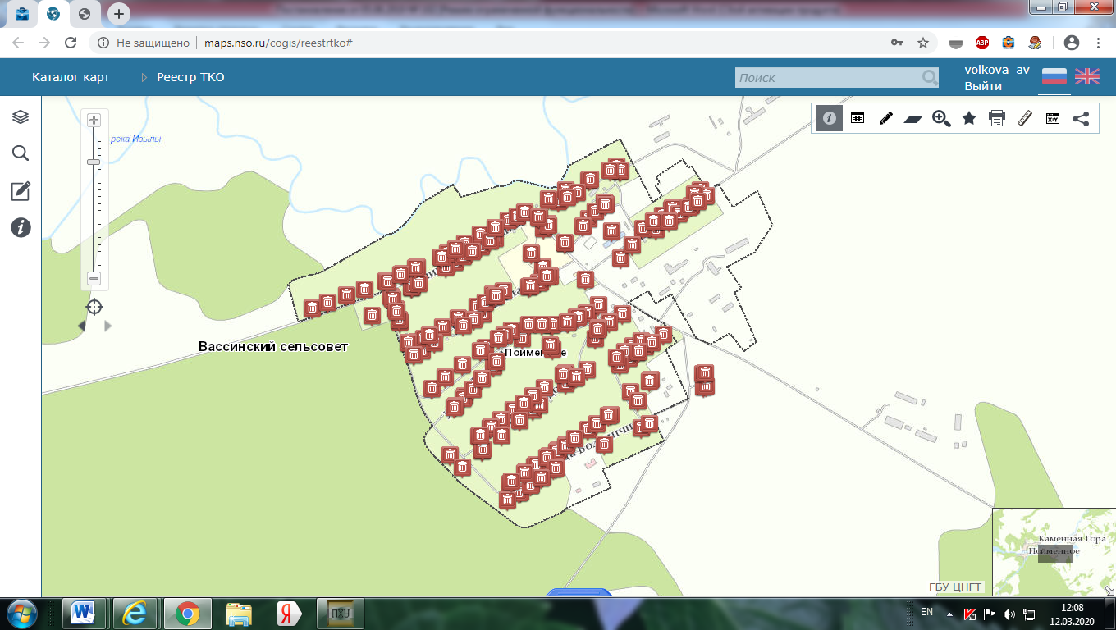

с.Пойменное

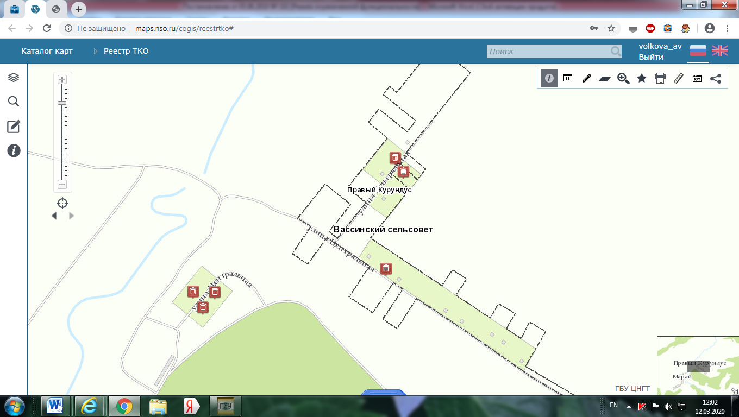

п.Правый Курундус

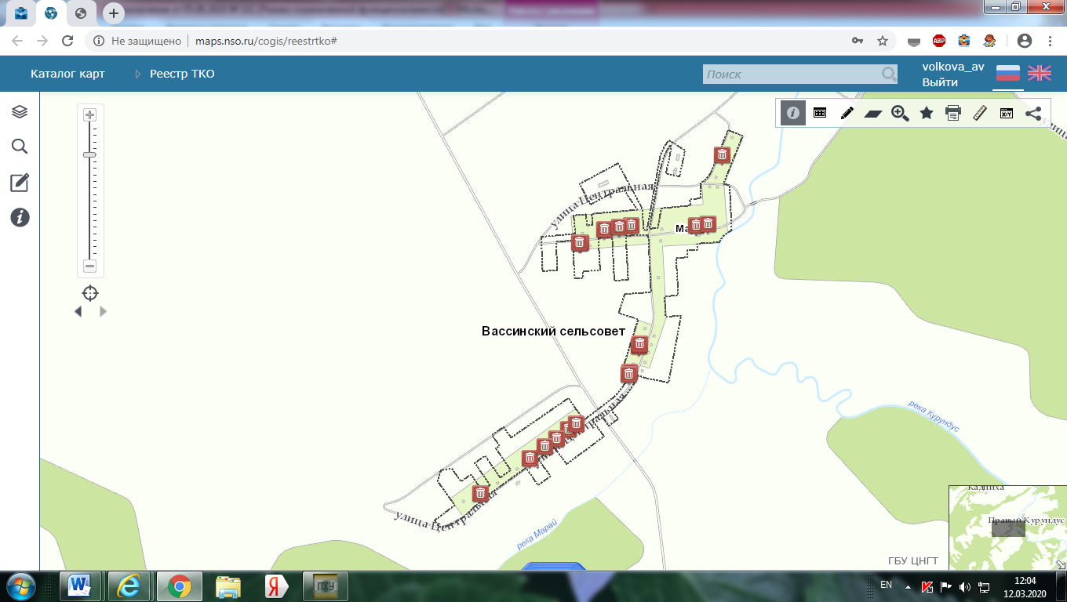

п.Марай

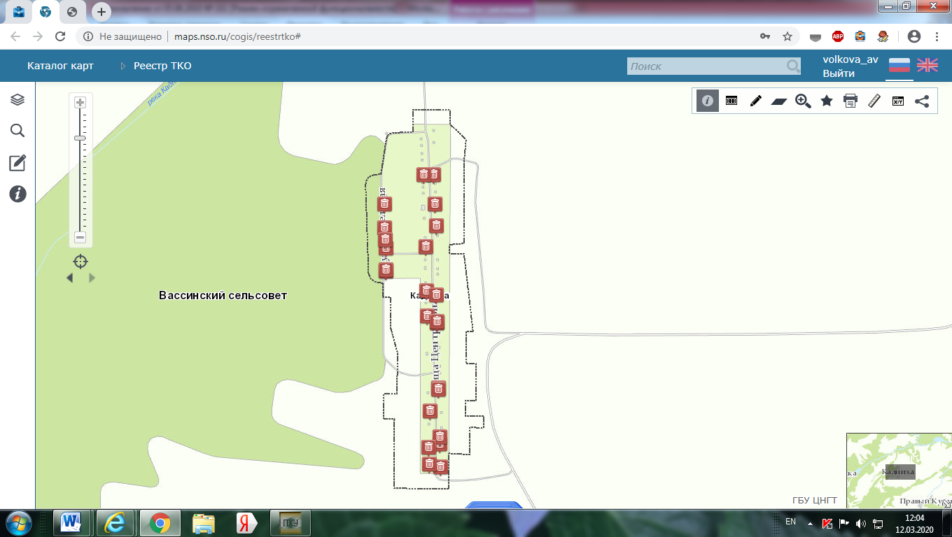

п.Кадниха

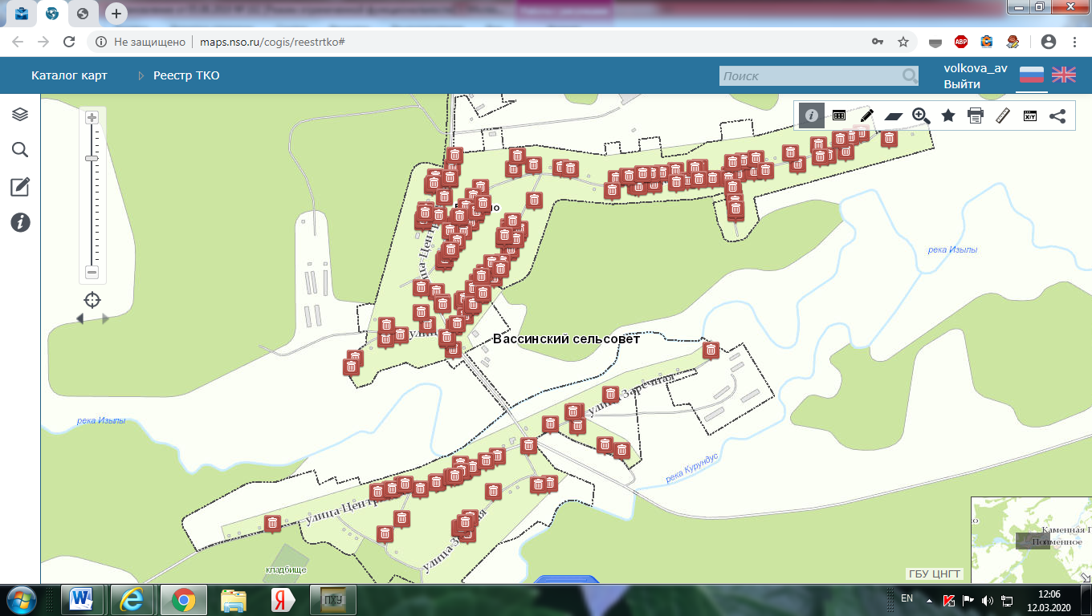

с.Вассино

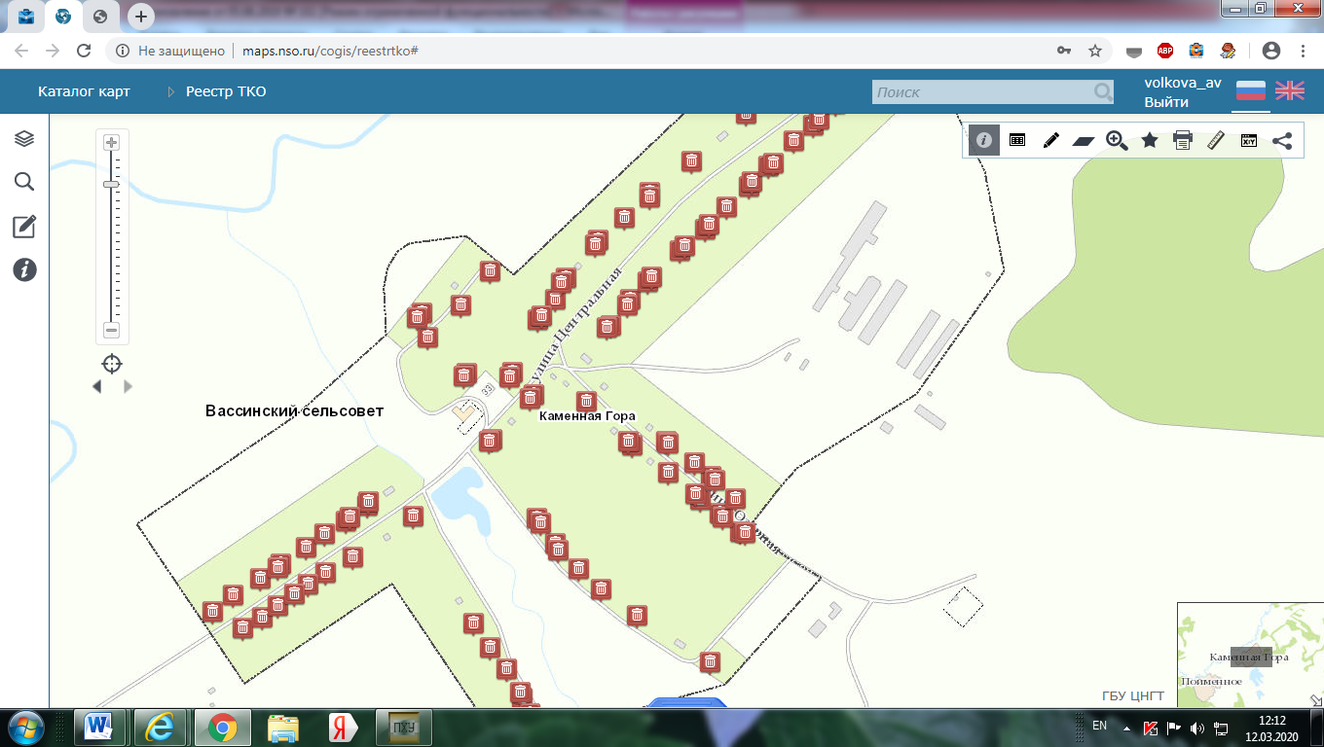

п.Каменная Гора

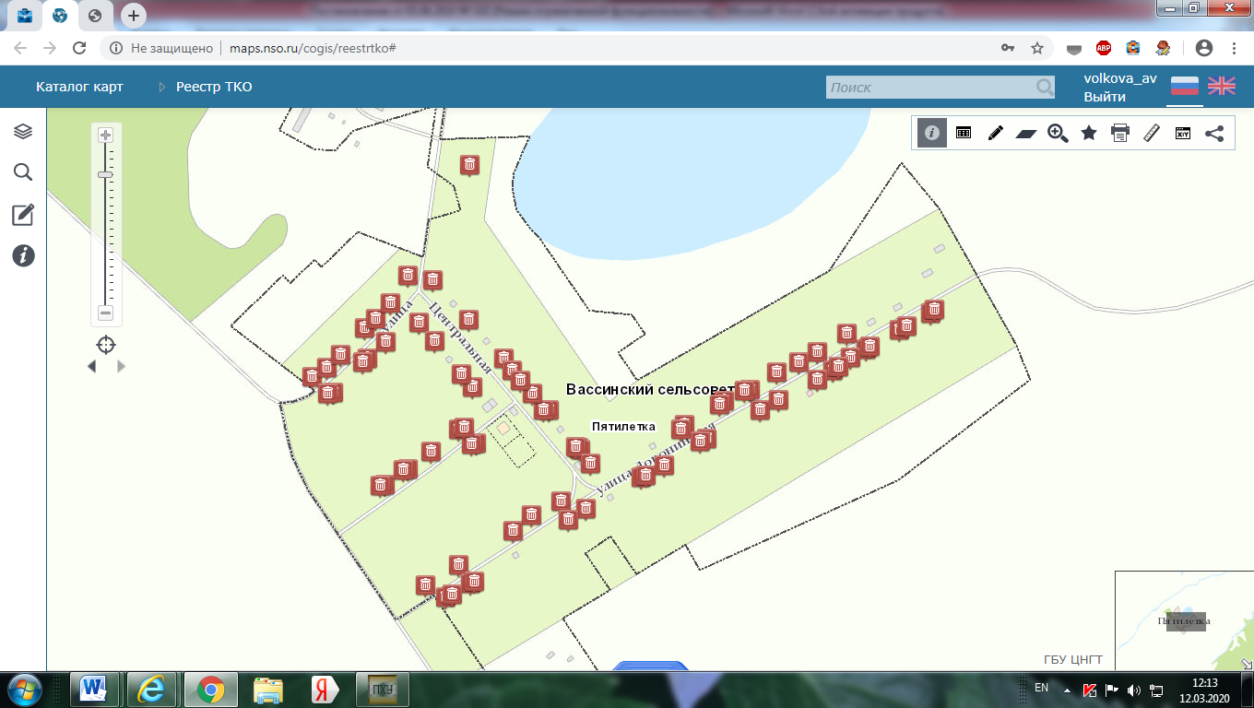

п.2-я Пятилетка